MASARYKOVA UNIVERZITA, PEDAGOGICKÁ FAKULTA

OBOR – UČITELSTVÍ PRO 1. STUPEŇ ZŠ, 3. SEMESTR

**TÉMA – KDYŽ MÁME PŮDU POD NOHAMA**

**Výukový materiál – vzdělávací oblast Člověk a jeho svět**

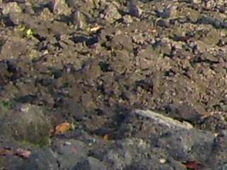

**Vypracovaly:** Markéta Rotreklová – Učo 329133

Renata Polívková - Učo 322465

Lucie Přibylová – Učo 329222

(kombinované studium)

**TÉMA – Když máme půdu pod nohama**

***Výchovně vzdělávací cíl –***

Celkové seznámení s půdou, rostlinami, živočichy v půdě, z čeho se skládá půda. Vysvětlíme,jak vzniká půda, jmenujeme součásti půdy, poznáváme hmatem půdní druhy. Preferujeme spolupráci v kolektivu, úkoly a soutěže.

***UČIVO –*** Půda, vznik půdy, složení půdy, půdní druhy

***NOVÉ POJMY*** – Humus, části rostlin, živočichové v půdě

***ČASOVÁ DOTACE*** – 95 minut

***VELIKOST SKUPINY*** – 4-5 žáků

***Výchovný program pro žáky*** – 3.třídy ZŠ

**RÁMCOVÝ VZDĚLÁVACÍ PROGRAM ZŠ**

1. **Vzdělávací oblast – Člověk a jeho svět**
2. **Tematické okruhy – Rozmanitost přírody**
3. **Průřezová témata – Environmentální výchova**
4. **Rozvíjené klíčové kompetence – k učení, k řešení problémů, komunikativní, sociální a personální, pracovní.**
5. **Mezipředmětové vztahy – český jazyk, výtvarná výchova**

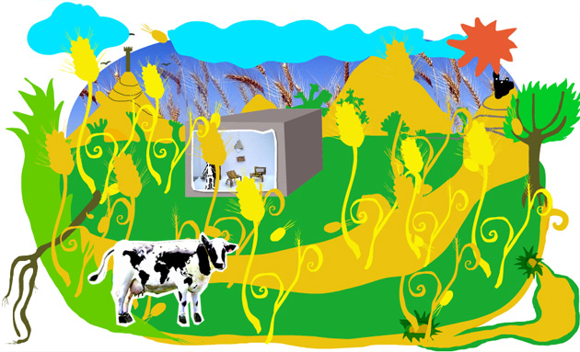

**VÝUKA – JEDNOTLIVÉ ETAPY**

1. **ÚVOD –** Přivítání dětí, seznámení s dnešní výukou. Výroba štítků se jménem rostlinky, jak se budeme dnes oslovovat.

METODA – rozhovor

FORMA – hromadná

DIDAKTICKÉ PROSTŘEDKY – štítky, pastelky

ČAS – 5minut

Myšlenková mapa – Co pro nás znamená půda? Žáci společně říkají a zaznamenávají, co pro ně znamená pojem půda. Jmenují další mnohoznačná slova.

ČAS –5 minut

1. **HLAVNÍ ČÁST**

**STANOVIŠTĚ č.1. KDE SE VZALA PŮDA?**

1. Učitel dokáže zvětrávání hornin – přinese starý a nový atlas, žáci v něm vyhledávají nadmořskou výšku některých vrcholů. Zjistí, že některé vrcholy se snižují, např. Praděd dříve 1402m, dnes 1391m.
2. Dílčí úkol – Žáci si rozdělí úkoly a ve skupinách znázorní jednotlivé fáze – působení slunce, větru, popraskání skály, rozpadané skály..)

METODA – Diskuse

FORMA – Skupinová

ČAS – 10minut

Po dokončení aktivity úkol – Dokázali byste popsat zvětrávání? Zkuste jej namalovat ve skupince jako obrázkový seriál – 10 minut

DIDAKTICKÉ PROSTŘEDKY – mapy, pastelky, psací potřeby, archy papíru

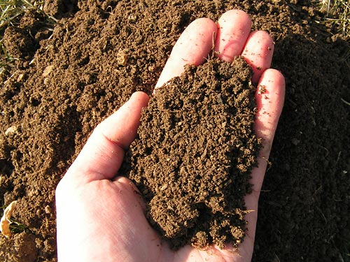

**STANOVIŠTĚ č.2. DÁ SE V PŮDĚ NĚCO NAJÍT?**

Každá skupinka si sedne na zem do kruhu, dostane kus papíru a zapisuje co vidí kolem sebe. Žák si uvědomí, že půda obsahuje živé i neživé složky.

Didaktická hra – Dětem rozdáme kartičky s různými obrázky, jejich úkolem je tyto obrázky k tématu předvést pantomimou rostlina – živočich, děti obodujeme.

Otázky –

1) Na kolik si vzpomeneme živočichů, kteří mají svůj domov v půdě v podzemí?

2) Uměli byste vysvětlit, proč je půda důležitá pro rostliny?

Didaktické pomůcky - kartičky s obrázky, otázkami

Metoda – hra+otázka

Forma – skupinka po 5 dětech

Čas – 20 minut

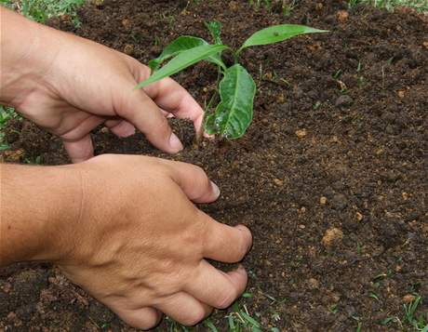

**STANOVIŠTĚ č.3. A JE PŮDA VŠUDE STEJNÁ?**

Hmatová hra – Děti rozdělíme na menší skupinky, asi po 5. Postupně jim zavážeme oči, v předem nachystaných sklenicích máme různé druhy půd –( písčité, hlinité, kamínky..). Necháme půdu dětem osahat.

Po ukončení aktivity následuje diskuse, co bylo ve sklenicích, bylo nám to příjemné, jak to na nás působilo aj.

Potom vyhodnotíme hru, která skupinka měla jaký druh půdy a jak jej poznala.

Ukázka druhu půd

Žákům ukazujeme a popíšeme druhy půd.

Metoda – diskuse, hra

Forma – skupinová, hromadná

Didaktické pomůcky – nádoby s hlínou, šátky, umyvadlo s vodou na osobní hygienu, ručník, krabici s druhy půd

Čas – 10 minut

Dílčí úkol - Žáci mohou donést vzorky půdy získané např. cestou do školy, na vycházce…

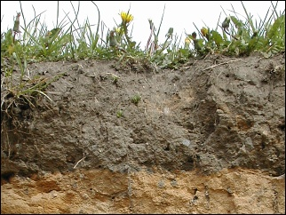 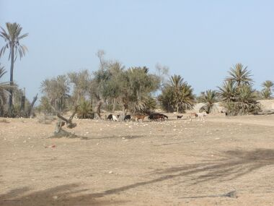

HLINITÁ PÍSČITÁ

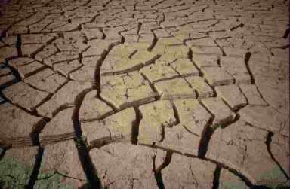

JÍLOVITÁ

**STANOVIŠTĚ č.4. KDO MÁ TUHÝ KOŘÍNEK?**

Didaktická hra –1) Bylina nebo dřevina?

Dětem rozdáme dva velké „slepé“ obrázky, na jednom obrázku je znázorněna Smetanka lékařské – bylina, na druhém Bez černý – keř.

Děti do obrázku dopisují stavbu rostliny, hledají společné znaky pro bylinu a dřevinu.Na závěr společná diskuse k danému tématu.

Metoda – hra, diskuse

Forma – skupinová, hromadná

Čas – 15 minut Didaktické pomůcky – obrázky, psací potřeby

2) Jak vypadá stonek?

Dětem rozdáme různé obrázky, sušené rostliny.., kde můžeme vidět různé druhy stonku – stéblo, lodyha, stvol.Děti správně přiřazují k jednotlivým rostlinkám správné názvy.

Závěrem je společná diskuse, vysvětlení pojmů bylina, dřevina, znaky aj.

Didaktické pomůcky – obrázky rostlin, vylisované rostliny – využití herbáře – pracovní výchova, sušené rostlinky.

Čas – 10 minut

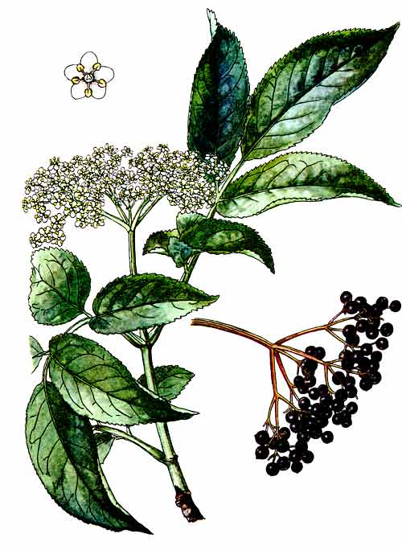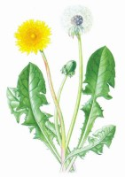

**STANOVIŠTĚ č.5. JAK OBDĚLÁVAT PŮDU?**

Otázky –

1. Jak pracujeme na zahradě?
2. Jak můžeme správně obdělávat půdu?
3. Jaké nářadí používáme k práci na zahradě? Jak je správně nazýváme?
4. Jaká technika na obdělávání půdy se používala dříve a jaká se používá nyní?
5. Vyprávění dle obrázků – co se děje na zahradě.

Didaktická hra – „Na řemesla“ – zaměření známé a oblíbené hry na práci na zahradě, obdělávání půdy.

Metoda – hra

Forma – hromadná

Čas – 10 minut

Didaktické pomůcky – kartičky s otázkami, obrázky

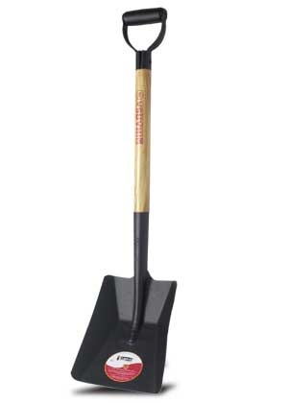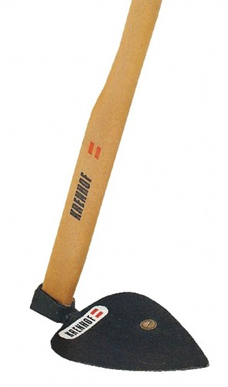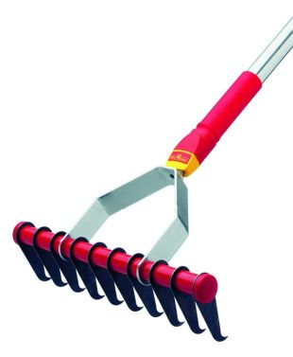

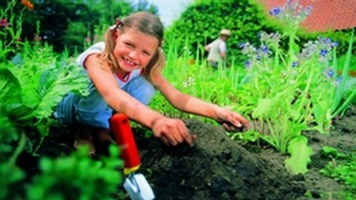

**ZÁVĚR**

Všechny znalosti zopakujeme formou hry – pexeso, které si děti vlastnoručně vyrobí a pak si je společně zahrajeme.

Vyhodnocení práce žáků, pochvala a rozloučení se žáky.

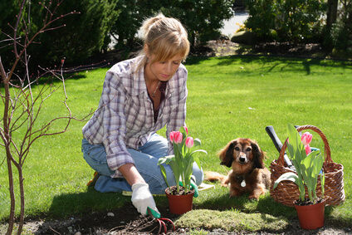

**TEORETICKÁ ČÁST**

Půda je nejsvrchnější vrstvou zemské kůry. Je prostoupená vodou, vzduchem a organismy. Vzniká velmi dlouho postupným rozkladem zbytků těl rostlin i živočichů, které se mísí s drobnými částečkami nerostů a hornin. Procesu vzniku půdy se říká pedogeneze. Půda poskytuje základní životní předpoklady především rostlinám. Bez půdy by ale nemohli žít ani živočichové, včetně nás - tedy lidí.

Pro člověka je důležitá především zemědělská půda, tedy úrodná půda, na které může růst les nebo jiný ekosystém. Třeba skalní step, ale také pole s pšenicí, z níž potom vyrábíme mouku. Také na ní může vyrůst třeba louka, na které se pasou krávy, ovce nebo koně. Zdravá půda je základem zdravé krajiny. V naší republice bohužel volné nezastavěné půdy postupně ubývá a to zhruba o 2,5 procenta ročně. Je to kvůli rozšiřujícím se plochám měst a vesnic, ale také stále hustší síti stále širších a větších silnic.

Půdu poškozuje také znečištění. Proto třeba starý mobilní telefon, plechovku se zbytkem barvy nebo starý monočlánek rozhodně neodhazujme do příkopu nebo do lesa. Jak se začne rozkládat, korodovat, do půdy začnou unikat různé těžké kovy a další jedovaté látky, které zabíjí vše živé, co pomáhá půdu dělat úrodnou. Kvalitě půdy naopak prospívají nejrůznější drobní živočichové, jako jsou žížaly, krtci a spousty druhů hmyzu.

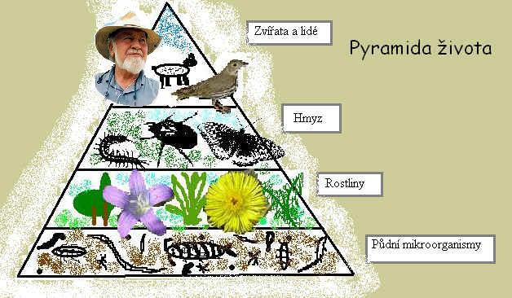

**Co všechno byste měli vědět o půdě?**

**PEDOSFÉRA -** je půdní obal Země, který vznikl přeměnou svrchní části zemské kůry působením organismů za účasti vzduchu, vody a slunečního záření.

Půda je jednou z hlavních složek životního prostředí lidské společnosti a je základním výrobním prostředkem zemědělství a lesnictví.

**PEDOLOGIE** – věda, která se zabývá vznikem, vývojem a vlastnosti půdy.

**PEDOGEOGRAFIE –** věda, která se zabývá studiem půd a jejich prostorovou diferenciací.

PŮDNÍ SLOŽKY PŮDY

1. Pevné anorganické složky půdy
2. Kapalná složka půdy
3. Plynná složka půdy
4. Humus – organická, neživá složka půdy
5. Živá složka půdy

**HUMUS** - zbytky odumřelého rostlinstva a živočišstva v různém stupním rozkladu.

TYPY PŮD

1. Černozem- nejúrodnější půdy, obsahuje hodně humusu
2. Hnědozem – obsahuje méně humusu než černozem, je úrodná
3. Hnědá půda – průměrně úrodná
4. Podzolové půdy – nejméně humusu

**KDYŽ MÁŠ PŮDU POD NOHAMA**

Co si představíme, když se řekne půda?

**Kde se vzala půda?**

Půda tady nebyla vždy. Jejím základem jsou horniny a nerosty, které se působením různé teploty, vody a větru rozpadají na menší a menší kousky. Tomuto rozpadu se říká zvětrávání. Pomáhají mu i živočichové a kořeny rostlin.

**Dá se v půdě něco najít?**

Půda obsahuje z neživé přírody úlomky hornin a nerostů, vodu a vzduch a z živé přírody půdní rostliny, živočichy a houby. Rozkladem rostlin, živočichů a hub vzniká humus, který zvyšuje úrodnost půdy.

**A je půda všude stejná?**

Podle velikosti zrníček v půdě rozlišujeme půdní druhy.

PÍSČITÁ – obsahuje hodně zrníček písku, je sypká a nelze z ní dělat hrudky. Daří se v ní například kaktusům.

HLINITÁ – obsahuje zrníčka písku a dostatek humusu, lze z ní dělat hrudky a je vhodná pro pěstování větších rostlin.

JÍLOVITÁ – obsahuje nejjemnější částečky hornin, je mazlavá a není tolik vhodná pro pěstování rostlin, je však dobrá jako keramická hlína.

**KDO MÁ TUHÝ KOŘÍNEK?**

Všimli jste si někdy, že každá rostlina vypadá trochu jinak?

Z čeho se skládá rostlina?

Rostlina se skládá z více částí. Každá z nich je potřebná a důležitá.

* Kořeny rostlinu upevňují v půdě a rostlina jimi přijímá vodu a v ní rozpuštěné minerální látky.
* Stonek nese listy, květy a plody, také rozvádí po rostlině vodu, minerální látky a živiny
* Listy slouží rostlině k tvorbě vlastních živin
* Květy složí rostlinám k rozmnožování
* Plody chrání vytvořená semena

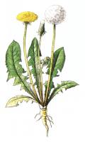

**Bylina nebo dřevina?**

Byliny mají stonek dužnatý. Je měkký a bez dřeva. U nás nadzemní části většiny byliny přes zimu uhynou. Naopak dřeviny mají stonek dřevnatý. Dřeviny s kmenem a korunou se nazývají stromy, korunu s větví bez kmene mají keře. Zdřevnatělé části rostlin přežívají zimu bez větších změn.

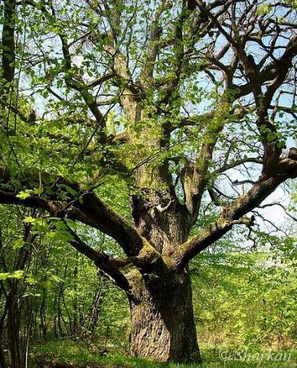

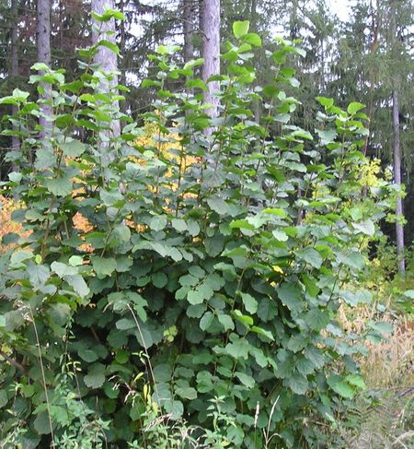

**Jak vypadá stonek?**

Stonky bylin vypadají různě.

***STVOL – je holý stonek bez listů, listy rostou v přízemí růžici jako u sedmikrásky.***

[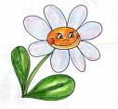](http://images.google.cz/imgres?imgurl=http://www.zssypky.cz/image/sedmikraska.gif&imgrefurl=http://www.zssypky.cz/druzina.htm&usg=__7ZeKw6Wh7IU_o_XZR-w3tXeiTO4=&h=419&w=450&sz=64&hl=cs&start=20&tbnid=kPtLWwnhGa3K7M:&tbnh=118&tbnw=127&prev=/images?q=sedmikr%C3%A1ska&gbv=2&ndsp=18&hl=cs&sa=N&start=18)

**LODYHA – je stonek porostlý listy, jaký najdeme u kopretiny.**

[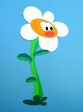](http://images.google.cz/imgres?imgurl=http://www.zeleny-slon.cz/files/drevene-dekorace/ketiny/A75.jpg&imgrefurl=http://www.zeleny-slon.cz/produkty/drevene-dekorace/kvetiny/218-kopretina.html&usg=__Kwqyh691QyfPZ7cHcYhDoDSCkPw=&h=750&w=561&sz=182&hl=cs&start=109&tbnid=RTdtktKODsP16M:&tbnh=141&tbnw=105&prev=/images?q=kopretina&gbv=2&ndsp=18&hl=cs&sa=N&start=108)

**STÉBLO – je dutý stonek s kolénky, jaký má př. pýr.**

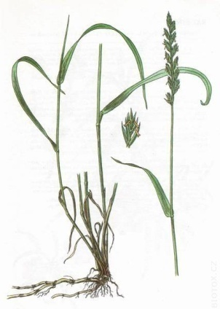

POUŽITÁ LITERATURA:

Učebnice pro předmět Člověk a jeho svět pro 3. ročník ZŠ – nakladatelství DIDAKTIS

Matyášek, Jiří, Štiková, Věra, Trna, Josef Přírodověda 5. Brno – Nová škola, 2004. 87s.,

ISBN 80-7289-063-8

Obrázky – www.google.cz